管理体系审核记录表
过程与活动、  抽样计划 | 涉及  条款 | 受审核部门：行政部 主管领导：衡洪伟 陪同人员：周建立 | 判定
 |  | 审核员： 强兴 姜海军见证OHS 审核时间：2021年8月12日-13日
审核过程：人员能力、意识、知识管理、文件/记录控制、内部审核；基础设施管理相关危险源识别和控制；公司危险源辨识和评价，公司职业健康安全运行控制，应急准备和响应，合规义务，合规性评价，目标指标和管理方案,质量问题与环境/安全事故及处理；
审核条款：
OHS：6.1.2、6.1.3、6.1.4、6.2、7.2、7.3、7.5、8.1、8.2、9.1.1、9.1.2、9.2、10.2
危险源的辨识与评价 | O6.1.2 | 查有：《危险源辨识、风险评价和控制措施的控制程序》,行政部按照办公过程和采购、销售服务过程对危险源进行了辨识，辨识时考虑了三种时态：过去、现在和将来，和三种状态：正常、异常和紧急。  行政部作为公司环境和职业健康安全管理体系的推进部门，主要负责识别评价相关的环境因素和危险源，询问识别：根据各部门识别及办公、供应、销售、检验过程环节识别，由行政部汇总。  查行政部的“危险源辩识风险评价及风险控制策划表”，识别了办公电线电器老化、疫情防护不当、吸烟、电线短路等、电器超负荷、办公用电及相关设施异常检修等危险源。  提供了《重大危险源清单》，  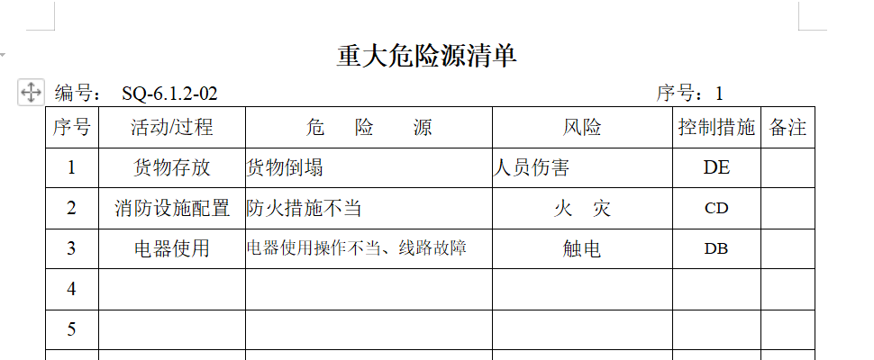  控制措施：危险源控制执行管理方案、配备消防器材、个体防护、日常检查、培训教育、应急预案等运行控制措施。  部门识别和评价基本充分，符合规定要求。 | 合格
目标、指标管理方案 | O：6.2 | 编制了《目标指标管理方案控制程序》，公司有将质量、环境、职业健康安全目标分解到各个部门，  行政部的目标是：  1、新员工上岗前培训率100%，  - 人员培训覆盖率100%；  - 固体废弃物100%合理分类处理；  - 触电事故发生率为零；  5、各类重伤以上事故发生率为零；  6、火灾隐患查处率100%  提供《管理目标完成情况统计表》2021.6.5完成情况：已完成。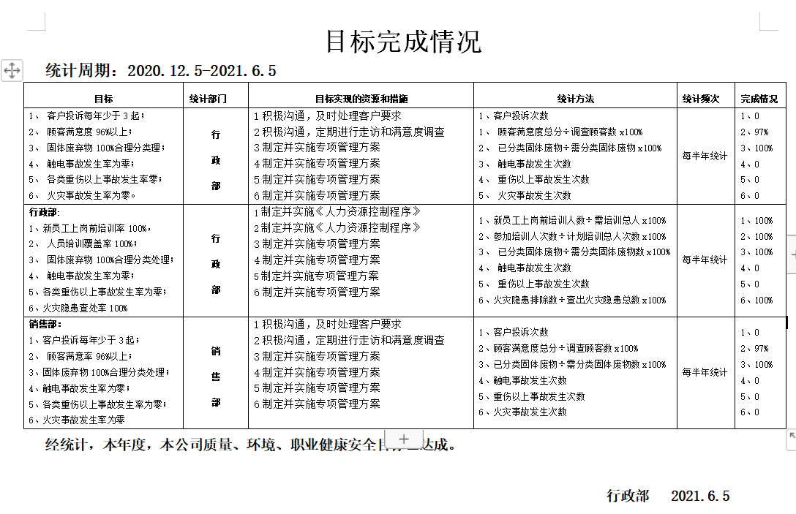  抽查 抽查《职业健康安全管理方案》：管理目标明确，管控措施得当，能满足策划的要求。  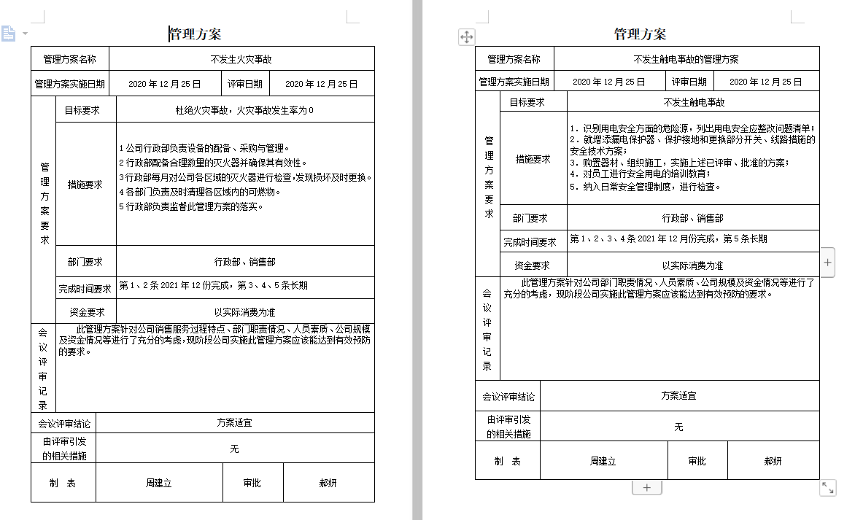  管理方案由责任部门组织实施，目前已完成。 | 合格
合规义务 | O6.1.3 | 建立实施了《法律法规管理及合规性评价程序》。  查《安全法律法规清单》，识别了相关法律法规。  其中包括：最新版的《中华人民共和国安全生产法》、《中华人民共和国职业病防治法》、《工伤保险条例》、《生产安全事故报告和调查处理条例》、《国务院关于特大安全事故行政责任追究的规定》等。已识别法律法规及其它要求的适用条款，能与危险源相对应。  行政部、销售部根据需要随时网上获取、识别更新，并通过培训、宣传、会议等形式传达给员工和相关方，各部门如有需要随时到行政部查阅。 | 合格
措施的策划 | O6.1.4 | 公司根据危险源的风险辨识结果，制定出“重大危险源清单”，清单内明确了控制措施计划，通过具体的措施进行有效控制：目标、管理方案、管理制度运行控制、应急预案、日常检查、日常培训。  制定了《法律法规管理及合规性评价程序》、《环境安全监测与测量控制程序》，每年对公司适用的合规义务进行识别更新并定期评价、检查。  经组织评价，组织策划的措施基本能够满足风险和机遇应对需要，能够与识别的风险和机遇对产品符合性的潜在影响相适应，基本满足标准要求。 | 合格
能力 | O：7.2， | 公司制定了《人力资源控制程序》，通过培训和其他措施提高员工的能力，增强员工的质量、环境与职业健康安全管理的意识，并胜任其工作岗位。使员工满足所从事的质量、环境、职业健康安全工作对能力的要求。  提供《岗位职责和权限》，对总经理、管理者代表、职业健康安全管理领导小组、紧急应变小组、行政部、销售部等工作能力权限与内容等作出了规定。  提供《主要岗位任职要求》对管理者代表、职业健康安全管理领导小组、紧急应变小组组长、行政部主任、销售部长等的能力进行要求。  行政部主任对各岗位人员进行能力考核，根据结果采取措施，通常是采取培训方式。  查到“2021年度培训计划”，编制：周建立，批准：郝妍，日期：2021年1月10日。培训内容涉及：质量环境安全标准培训，体系文件培训，内审员培训，技能培训，管理制度培训，法律法规培训，消防安全知识培训，环保知识培训，法律法规培训，应急预案与响应培训等。  查到：1、《培训记录表》，2021.1. 15-18日质量环境安全标准培训，全体人员参加，记录了培训内容摘要，通过现场提问答辩对培训效果予以考核评价，考核合格率100%。培训老师：周建立。  2、2021年3月8-10日 培训题目：内审员培训，培训老师：高老师。  3、2021年6月17日 法律法规培训，经现场讨论考核合格率100%。 培训老师：周建立。  4、2021年7月3日 管理制度培训，经现场讨论考核合格率100%。 培训老师：周建立。  目前公司人员比较稳定，人力资源控制基本满足要求。 | 合格
意识 | O7.3 | 主要通过培训提高岗位作业水平及质量和环境、安全意识，明确各岗位要求，自身工作对环境、安全目标的影响，以及如何通过培训和互相交流提高环境绩效，不符合管理体系要求的后果等。  现场询问行政部人员，清楚与其相关的重要环境因素及职业健康安全风险。 | 合格
成文信息 | O7.5 | 编制了《文件控制程序》、《记录控制程序》，体系文件生效实施日期为2020年12月5日，文件规定了质量、环境和安全职业健康文件的编制、审批、评审、编号、回收、发放、更改、换版、作废等的管理和控制。  查《受控文件清单 》，包括管理手册、程序文件，另有公司制定的《火灾应急响应规范》、《环境管理制度》、《安全消防制度》等作业文件。  查：《文件、发放回收记录》，抽查文件发放情况，有收文、发文的确认签字，符合文件发放规定。  查：《环境、职业健康安全法律法规及其他要求清单》，内容有国家和地方与质量、环境和职业健康安全管理体系相关适用法律法规。  文件资料基本满足岗位工作需要，并为现行有效版本。  查文件的评审及更新：管理评审时对文件的适宜性及可操作性进行评审：适宜、可操作。  查文件的修订与作废：根据文审要求修订了管理手册，替换了修改页，原页面已销毁作废。电子文档需要责任部门留下发放记录，并告知换页处置要求。  文件按需求和公司管理规定发放至有关部门和人员，查有发放记录，符合。  提供了《记录清单》，规定了记录的名称、编号、责任部门、保存期限等内容。  核对标准规定的应保留的记录和保存期限，标准所规定的记录均涵盖，保存期限规定的合理。  记录清单中对记录的管理、控制进行明确的分工。行政部主要负责归档公司质量、环境及职业健康安全的标识、编目、保管、贮存，负责本程序的归口管理。见保管的记录：  a. 法律、法规及其他要求清单；b.年度培训计划等记录；c.管理评审计划等记录；d.危险源辨识及风险评价台帐  e.培训申请表f.岗位人员能力评定记录。  所见记录反映行政部能够按照记录控制要求进行管理，记录保存完整，填写清晰、工整。记录控制符合要求。 | 合格
运行策划和控制 | O8.1 | 公司制定并实施了《火灾应急响应规范》、《环境管理制度》、《安全消防制度》等与环境、职业健康安全控制程序和管理制度。  行政部定期组织环保和安全知识培训，员工具备了基本的环保和职业健康安全防护意识。  行政部内主要是电的使用，安装有漏电保护器，现场巡视办公区域电线、电气插座完整，未见隐患。  办公纸张尽量采取双面打印，人走灯灭，定期检查水管跑冒滴漏。  行政部垃圾主要包含可回收垃圾、硒鼓、废纸。配置了垃圾筒，行政部统一处理。  部门运行控制基本符合规定要求。
应急准备和响应 | O8.2 | 编制了《应急准备和响应控制程序》，确定的紧急情况有：火灾、触电，提供了紧急情况的《应急预案》。  提供2020年12月5日的《关于成立应急领导小组的决定》，公司应急领导小组组长由总经理郝妍担任，成员为公司领导成员及各部门负责人，负责对环境因素和危险源的识别与评价管理，规定了应急领导小组的职责和权限。  提供《火灾爆炸事故专项应急预案》《触电事故专项应急预案》，其中包括目的、适用范围、职责、应急处理细则、演习、必备资料等，相关内容基本充分。  现场查看办公区域内有配备消防设施。  查2021.4.14日进行的“应急预案演练记录表”，包括预案名称：消防应急预案；组织部门：行政部；总指挥董乐：全体员工参加，演练部分：灭火器使用，初期火灾扑灭；另外还记录了物资准备和人员培训情况、现场培训、演练过程描述等内容。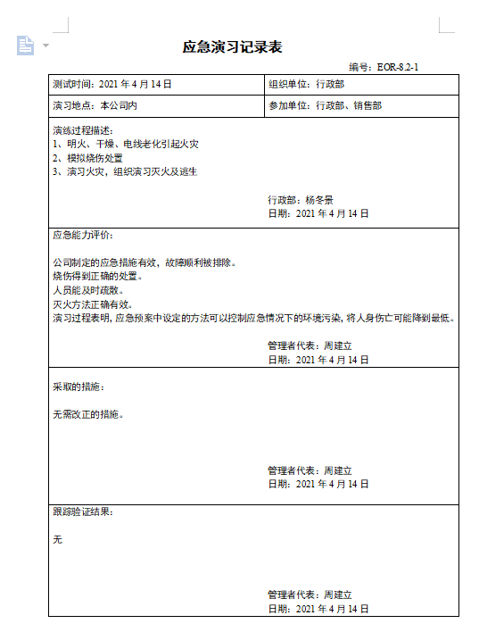  演练后对应急预案进行了评审，评审结论：演练后，根据演练情况，认为应急预案与本公司情况基本符合，具有可操作性，暂不用修订。  再查2021.4.29日触电事故应急救援预案演练记录，演练后经评价应急预案适宜不需修订。  针对新冠肺炎疫情公司制定了管理制度  包括：口罩发放、消杀消毒频次及记录等。  自体系运行以来尚未发生紧急情况。
监视、测量、分析和评价 | O：9.1.1 | 公司编制《 TJYY/QP-2020-17环境安全监测与测量控制程序》，行政部通过月度巡查考核对各部门进行监控。  - 查《目标完成情况统计表》，2021.6.5日行政部对质量、环境、职业健康安全目标完成情况进行了检测，公司及各部门目标能完成，检查人：行政部。  2、提供“安全绩效监测评价报告”，查2021.3.27日评价报告，经过公司领导组织各部门对2021年3月职业健康安全体系运行情况进行评价、分析，认为：本公司制定的职业健康安全方针、目标得到了有效的贯彻执行，全体员工对此理解比较到位，执行认真严格，并为相关方所接受；经过有关部门统计，已完成。本公司制定的职业健康安全管理方案得到了有效的落实，规定的各项措施都取得了较好的效果；经过有关部门统计，已完成。本公司制定的各项职业健康安全管理程序，通过日常的现场检查，认为基本得到了实施；公司的安全责任制已经落实，安全教育及时有效，所有进入现场的人员都能够及时得到相关的安全信息，各项安全防范措施能够认真落实，安全防护用品和消防设施配备到位。评价部门及人员：管理层：郝妍、周建立，行政部：杨冬景，销售部：董军。  3、现场与企业行政部主任衡洪伟交流了解到，日常工作关注员工身体状况，当员工身体不适请假时，及时跟踪了解其健康状况。有职业病前兆后，及时安排员工休息、调岗或改善工作环境，此外靳燕表示今后将逐步建立、健全员工健康档案资料。  4、交流确认，公司无安全、环境检测设备。  5、经交流确认，公司从事销售活动，员工不涉及职业病。
合规性评价 | O:9.1.2 | 公司制定了：《TJYY/QP-2020-18法律法规管理及合规性评价程序》，  查“安全法律法规评价”，对公司适用的职业健康安全法律法规和其他要求进行了评价，结论：全部符合要求。  以上评价人：杨冬景、周建立、郝妍，批准郝妍，日期：2021年3月22日。
内部审核 | O：9.2 | 公司制定《内部审核控制程序》，对内部审核方案策划规定：内审每年进行一次，按部门/过程审核。  管代介绍内审的安排和做法，与程序文件“内部审核控制程序”相符。  查最近一次内审记录：2021.4.25-26进行，组长周建立，内审员:杨冬景，经过培训，并经总经理任命。  查内审计划，涉及了所有部门及相关过程。计划编制合理，无漏条款现象。  审核活动共提出1个不符合项，分布在销售部。涉及条款有EO:8.1条款；查不符合项报告。不符合项报告事实描述清楚，原因分析到位，纠正措施及其验证合理。不符合项2021.4.30验证关闭。  查内审报告：对体系文件和对体系的运作的符合性和有效性进行了评价，结论为：本公司QEO管理体系基本符合ISO 9001：2015、ISO14001:2015、ISO45001：2018的要求，方针是适宜的，符合标准要求和法律法规要求，公司质量、环境、职业健康安全管理体系得到了有效实施，运行是有效的。  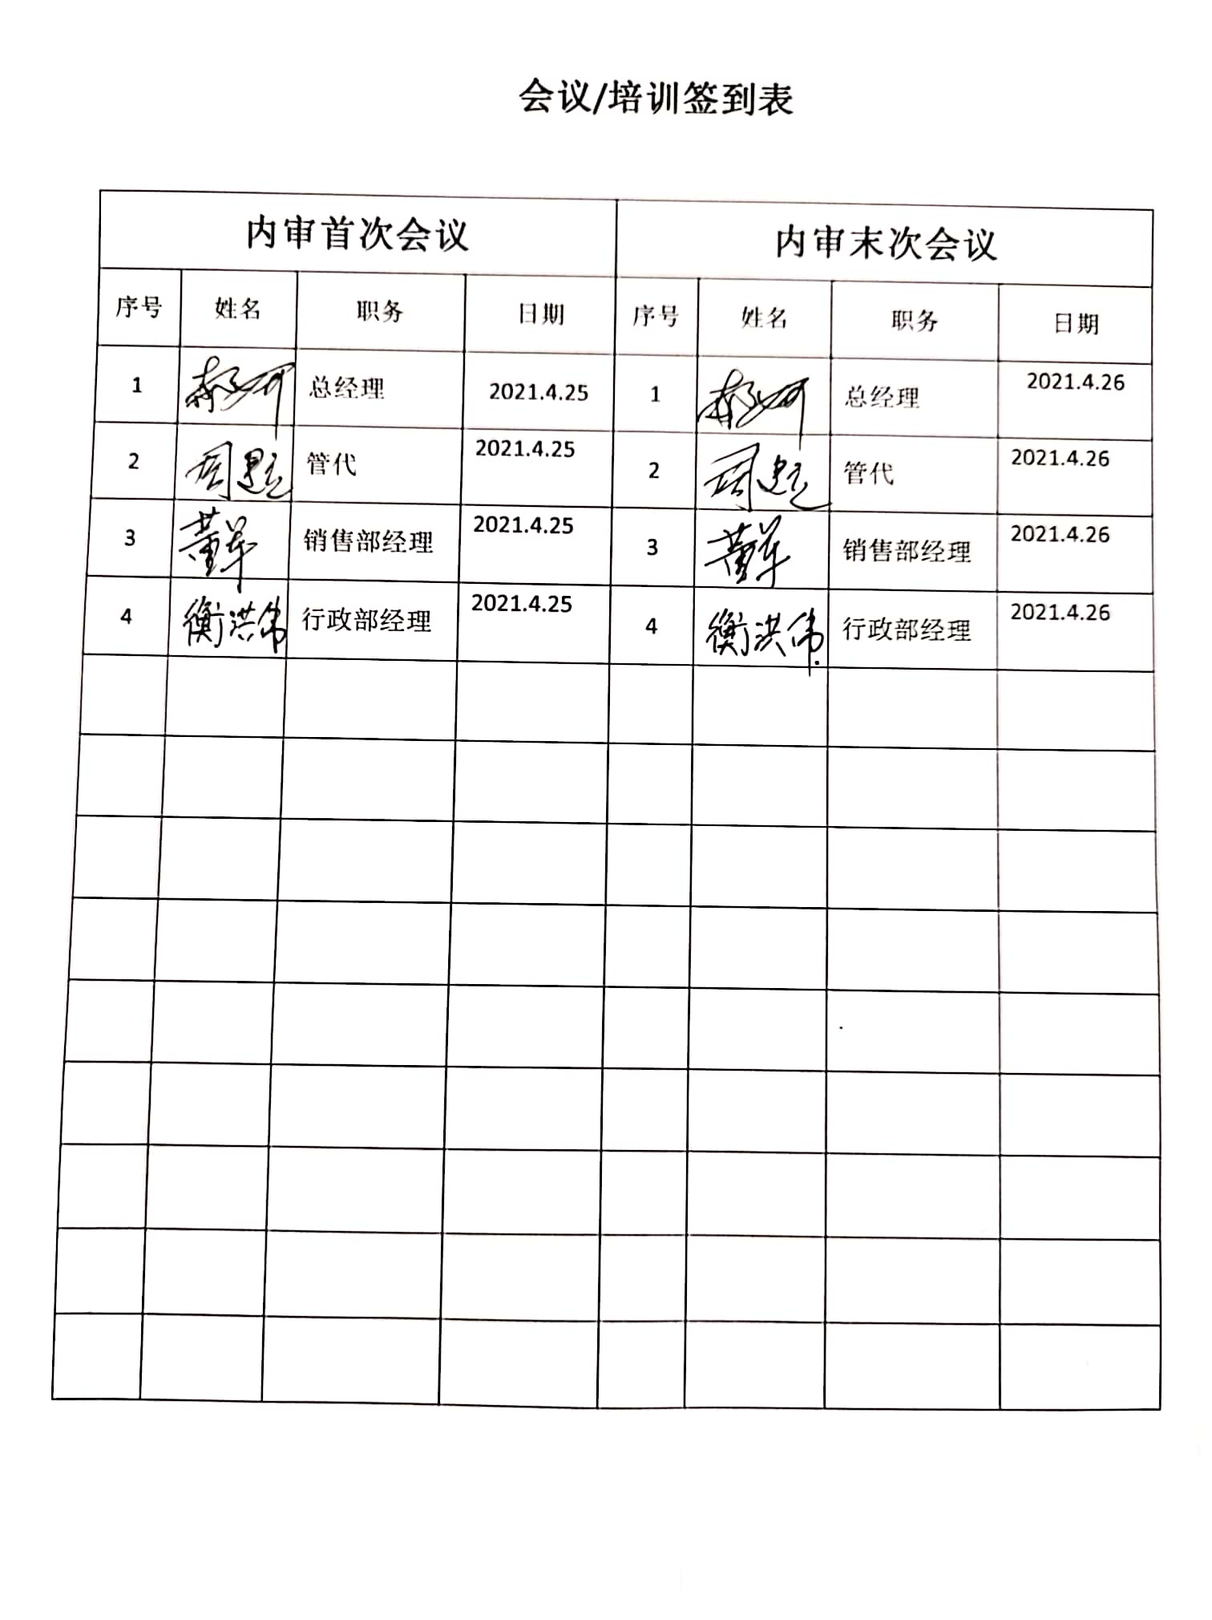  提供了内审员培训记录，审核员没有审核自己部门工作，具有独立性。
事件、不符合和纠正措施 | O：10.2 | 保持实施《改进控制程序》，对纠正预防措施识别、评审、验证，事故事件报告、调查、处理等作了规定，其内容符合组织实际及标准要求。  查纠正措施实施情况：  对内审中提出不合格项进行了原因分析,并制定、实施了纠正措施，并由内审员对所采取的纠正措施进行了验证，纠正措施有效，管理评审中发现的薄弱环节，分析了原因，采取了纠正措施。  体系运行以来公司按照体系的要求，通过运行控制、加强培训，以及开展管理评审活动等方式采取预防措施，防止不符合/不合格的发生，不符合得到了有效控制，人员质量、环保、安全意识有了明显提高，没有发现潜在的不符合，没有发生重大质量事故和投诉处罚，没有发生环境、职业健康安全事件和投诉处罚。  企业纠正和预防措施的管理符合标准规定要求。

说明：不符合标注N
管理体系审核记录表
过程与活动、  抽样计划 | 涉及  条款 | 受审核部门及区域：职业健康安全事务代表 负责人： 董军 | 判定
 |  | 审核员： 强兴 姜海军见证OHS 审核时间：2021-8-13
 |  | 涉及标准条款：O：5.3/5.4/7.4
职责权限 | O5.3 | 查该公司通过员工选举 董军 为公司的职业健康安全事务代表。经询问董军了解为该公司职业健康安全事务代表的职责主要为参与职业健康安全体系建立，讨论本公司涉及职工利益的有关事项，监督公司职业健康安全方面工作并向全体职工报告；广泛听取职工意见，及时向公司提出工作建议。必要时提请召开职工大会。 | 合格
协商和沟通 | 05.4、7.4 | 经交流：董军参与了公司职业健康安全管理体系文件等相关职业健康安全活动的策划工作。  查该公司人员比较少，沟通基本无不畅通的状况。管理体系运行至今无员工投诉，也无改进的建议。 | 合格

说明：不符合标注N

